Comunicado de Imprensa
Vila Nova de Gaia, 01 de abril de 2019
A nova loja para homem no Piso 0
Intimissimi Uomo já chegou ao GaiaShopping
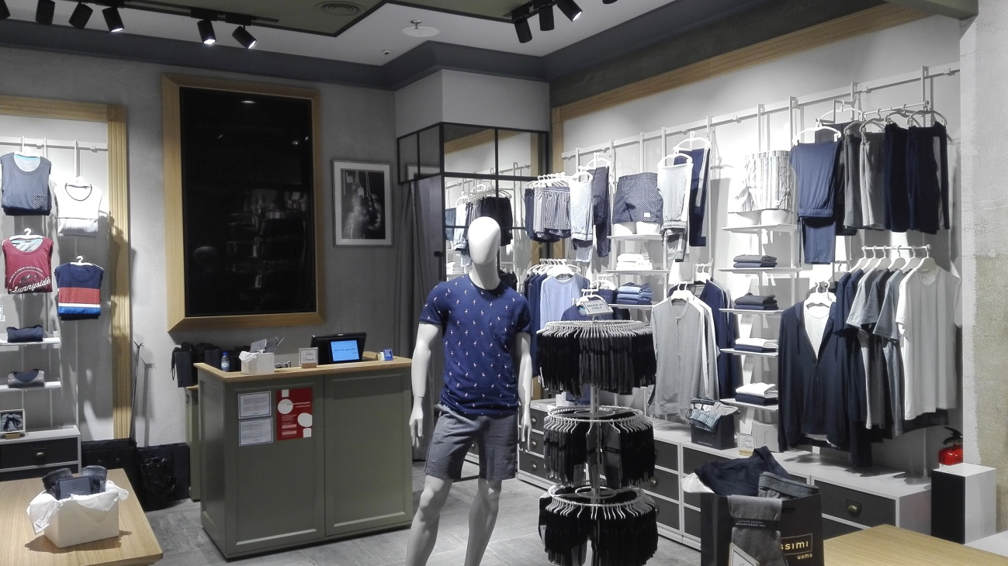
A Intimissimi Uomo, a marca de lingerie que aposta agora na secção de homem, já abriu no GaiaShopping. Nesta nova loja, a Intimissimi oferece agora uma seleção de peças estudadas ao mínimo detalhe para responder às necessidades do público masculino.
Agora, já é possível encontrar diversas peças para homem que têm como principais características o seu conforto, praticidade e estilo. Desde boxers e slips, passando pelo vestuário e calções de banho, e ainda pijamas, a diversidade é muita.
No Piso 0 do GaiaShopping os visitantes já podem escolher as peças que mais se adaptam ao seu estilo, oferecendo a nova Intimissimi Uomo alternativas para todo os gostos. Desde as mais divertidas e coloridas, num estilo jovem e desportivo, até peças mais simples com cores básicas para um mood mais elegante.
As peças da Intimissimi Uomo são feitas de tecidos de alta qualidade, desde algodão Supima® e fio-de-escócia, ao algodão elástico e microfibra.
Na nova Intimissimi Uomo do GaiaShopping homens jovens e adultos podem agora encontrar mais alternativas para a sua roupa interior, pijamas e calções de banho, no Piso 0 do Centro.
Sobre o GaiaShopping
Cuidadosamente planeado e concebido sob o tema dos barcos “Rabelos” – barcos típicos do Rio Douro, o GaiaShopping dispõe de uma Área Bruta Locável (ABL) de 59.695 m2, conta com cerca de 159 lojas repartidas por dois pisos, uma praça de restauração comum com 746 lugares sentados, um parque de estacionamento gratuito com capacidade para 2.904 viaturas, um espaço infantil e um cinema multiplex com nove salas e capacidade para 1.804 pessoas. O GaiaShopping oferece a todas as famílias uma grande variedade de opções em compras e lazer. A pensar nos mais pequenos, o Centro disponibiliza, ao longo do ano, várias atividades lúdico pedagógicas que tornam as visitas em família muito mais enriquecedoras. A par da experiência única de compras e de lazer que oferece aos seus clientes, o GaiaShopping assume a responsabilidade de dar um contributo positivo para um mundo mais sustentável, trabalhando ativamente para um desempenho excecional nas áreas ambiental e social. Todas as iniciativas e novidades sobre o Centro podem ser consultadas no site www.gaiashopping.pt.

Para mais informações por favor contactar:
Lift Consulting – Catarina Marques// Maria Fernandes
M: +351 934 827 487 | M: +351 934 847 492
catarina.marques@lift.com.pt // maria.fernandes@lift.com.pt

